 | DILLUNS | DIMARTS | DIMECRES | DIJOUS | DIVENDRES
CICLE INICIAL  1r i 2n | PILOTES | 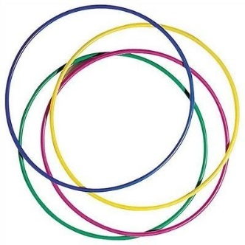  CÈRCOLS | 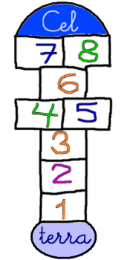 | 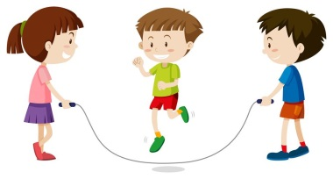  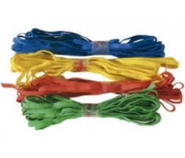  CORDES I GOMES | 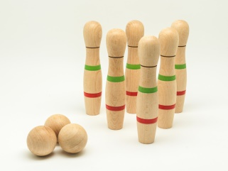  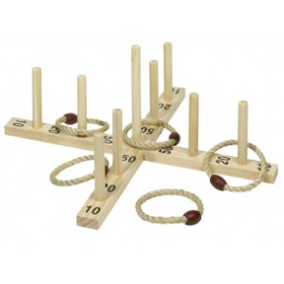  BITLLES  I  ANELLES
CICLE MITJÀ  3r i 4t | BITLLES  I  ANELLES | PILOTES |  | CÈRCOLS | CORDES I GOMES
CICLE SUPERIOR  5è i 6è | CÈRCOLS | CORDES I GOMES |  | BITLLES  I  ANELLES | PILOTES

